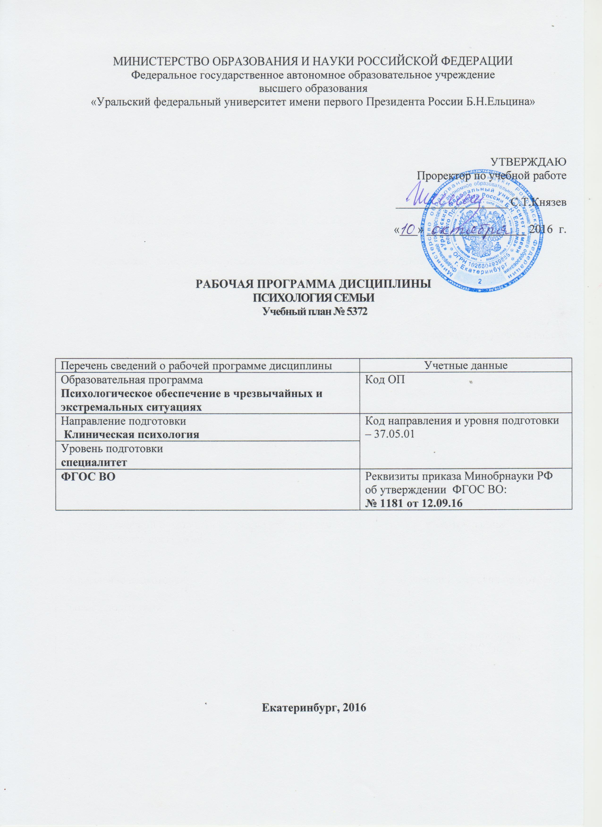
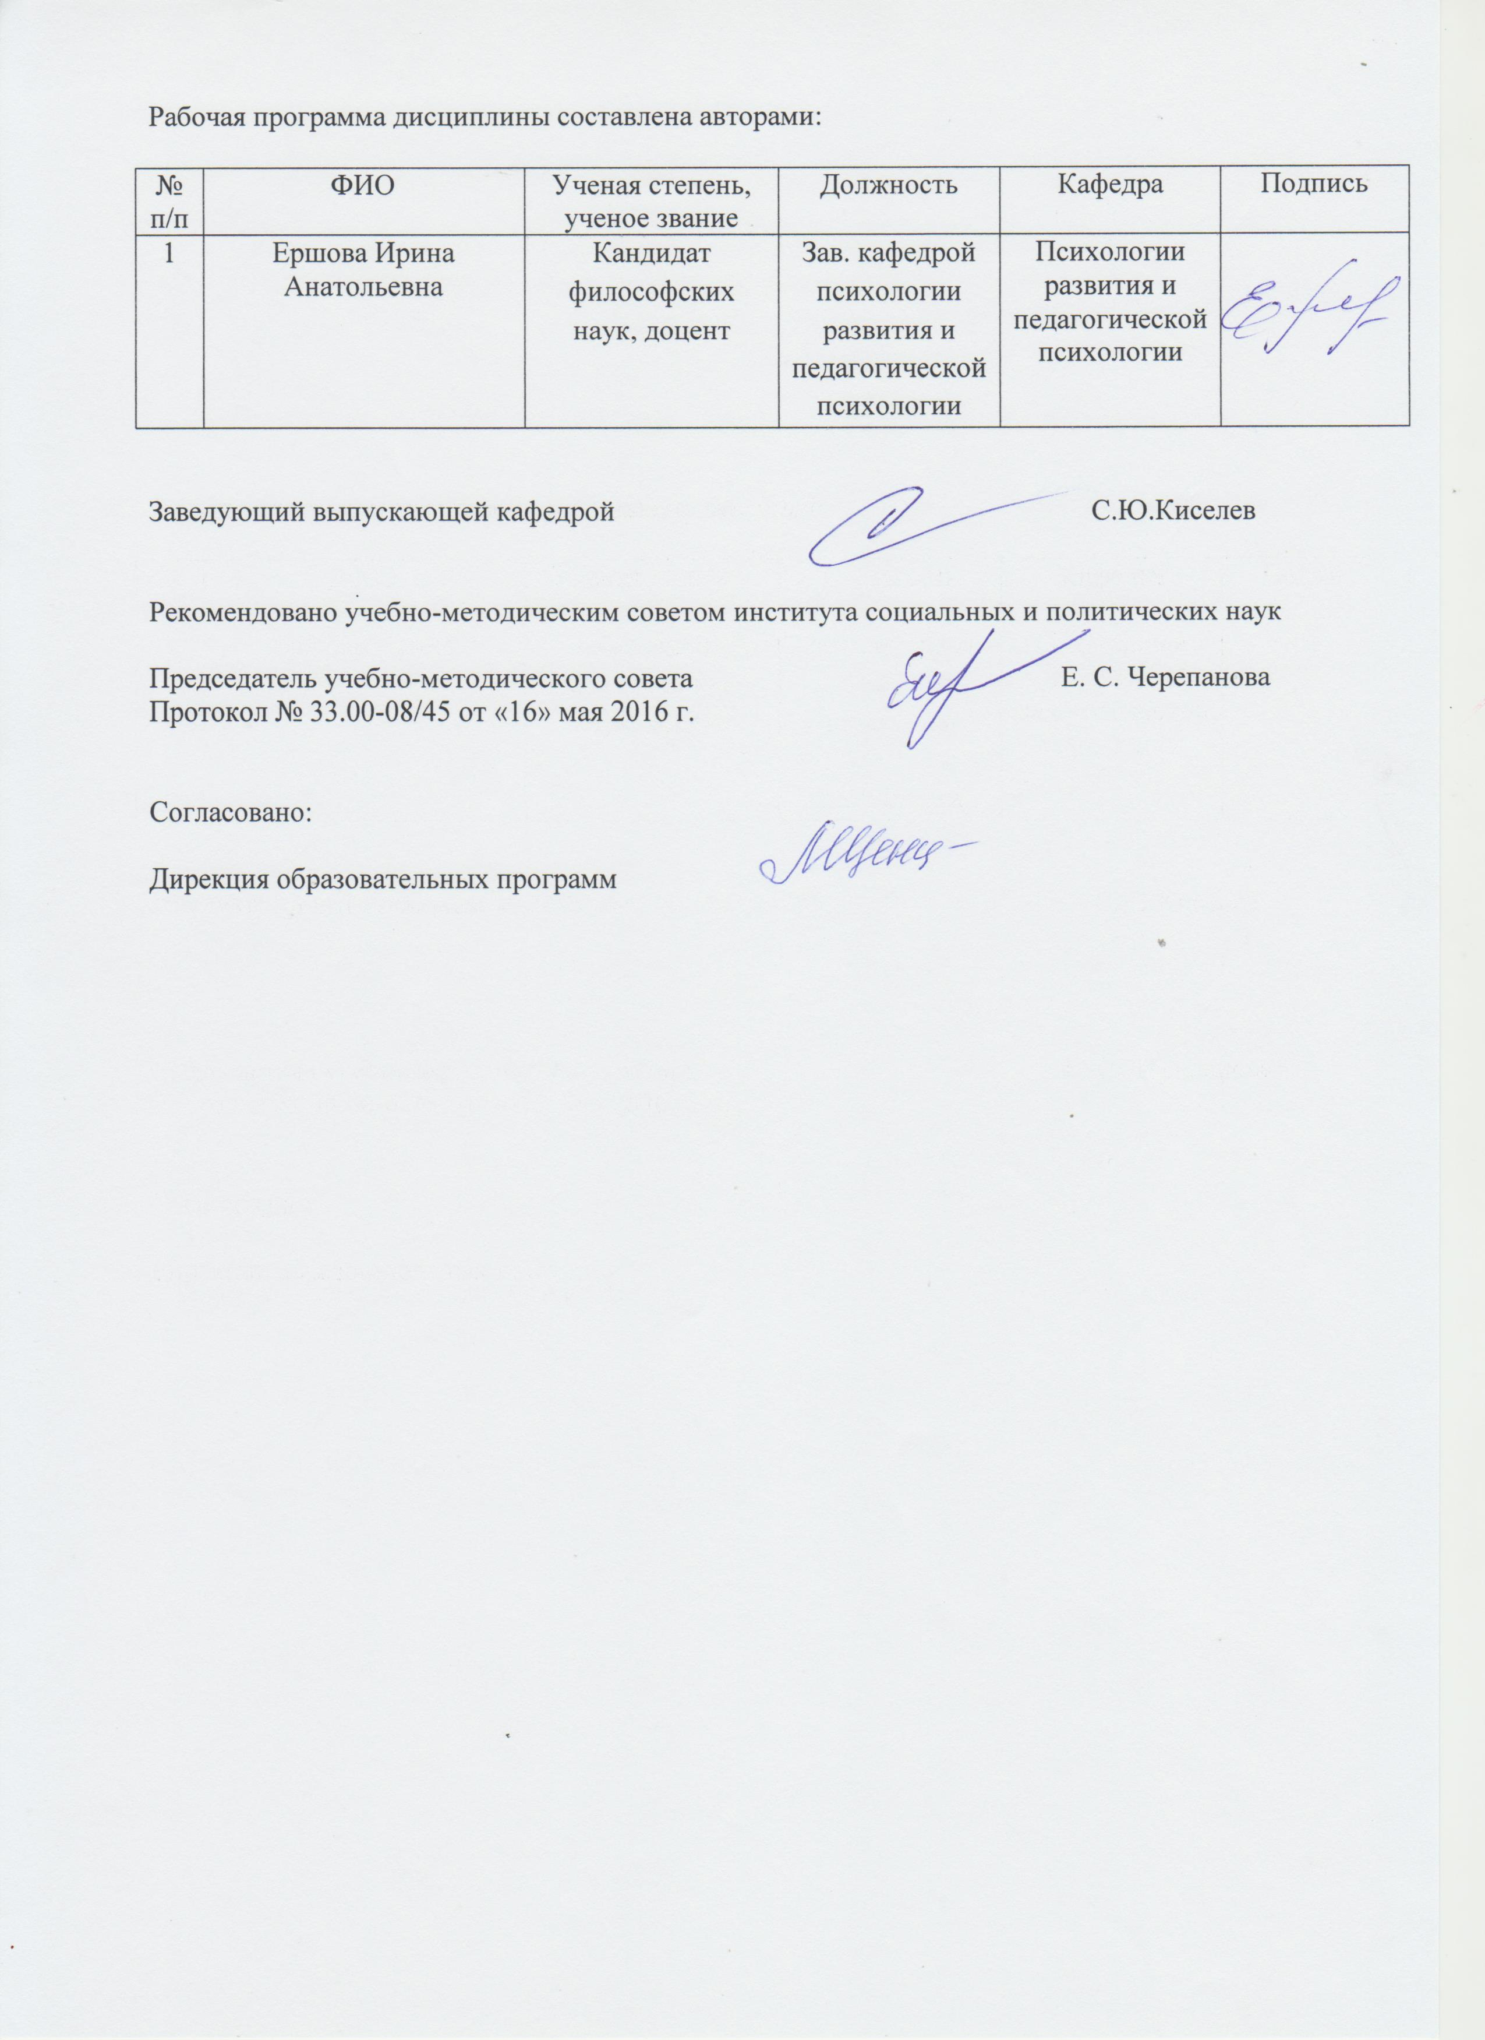
МИНИСТЕРСТВО ОБРАЗОВАНИЯ И НАУКИ РОССИЙСКОЙ ФЕДЕРАЦИИ
Федеральное государственное автономное образовательное учреждение
высшего образования
«Уральский федеральный университет имени первого Президента России Б.Н.Ельцина»

УТВЕРЖДАЮ
Проректор по учебной работе

___________________ С.Т.Князев

«___» _________________ 2016 г.

РАБОЧАЯ ПРОГРАММА ДИСЦИПЛИНЫ
Психология семьи
Учебный план № 5372

Перечень сведений о рабочей программе дисциплины | Учетные данные
Образовательная программа  Психологическое обеспечение в чрезвычайных и экстремальных ситуациях | Код ОП
Направление подготовки  Клиническая психология | Код направления и уровня подготовки – 37.05.01
Уровень подготовки
специалитет
ФГОС ВО | Реквизиты приказа Минобрнауки РФ об утверждении ФГОС ВО:  № 1181 от 12.09.16

Екатеринбург, 2016
Рабочая программа дисциплины составлена авторами:

№ п/п | ФИО | Ученая степень, ученое звание | Должность | Кафедра | Подпись
1 | Ершова Ирина Анатольевна | Кандидат  философских  наук, доцент | Зав. кафедрой  психологии  развития и  педагогической  психологии | Психологии развития и педагогической психологии

Заведующий выпускающей кафедрой С.Ю.Киселев

Рекомендовано учебно-методическим советом института социальных и политических наук

Председатель учебно-методического совета Е. С. Черепанова
Протокол № 33.00-08/45 от «16» мая 2016 г.

Согласовано:

Дирекция образовательных программ

1.ОБЩАЯ ХАРАКТЕРИСТИКА ДИСЦИПЛИНЫ
ПСИХОЛОГИЯ СЕМЬИ

1.1.Аннотация содержания дисциплины

Дисциплина «Психология семьи» позволяет сформировать у студентов знания об основных направлениях современных исследований в области психологии семьи. Изучение дисциплины включает в себя рассмотрение динамики и тенденций развития брачно-семейных отношений в социуме; исследование роли семьи в формировании личности; изучение психологических аспектов супружеских и детско-родительских отношений; характеристику типичных и наиболее распространенных проблем в супружеских и детско-родительских отношениях. Полученные знания могут быть полезны в практике семейного общения и воспитания, использоваться в психологическом консультировании, в педагогической деятельности.

1.2. Язык реализации программы – Русский;

1.3. Планируемые результаты обучения по дисциплине

Результатом обучения в рамках дисциплины является формирование у студента следующих компетенций:

РО-2 – Способность применять правовые, экономические, психологические, социокультурные знания, использовать понятийно-теоретический аппарат в различных сферах жизнедеятельности, в том числе в профессиональной деятельности
РО-5 – Способность применять знания о психологических феноменах и методах работы психолога в экстремальных и кризисных ситуациях

Изучение дисциплины направлено на формирование компетенций:
ПСК-1.5 - способностью и готовностью к использованию знаний об истории развития, теоретико-методологических основах и психологических категориях психологии экстремальных и кризисных ситуаций
ОК-7 - готовностью к саморазвитию, самореализации, использованию творческого потенциала
ПСК-1.9 – способностью и готовностью к применению знаний о теоретических моделях и методах, разработанных в психологии экстремальных и стрессовых ситуаций для решения научных и практических задач
ПСК-1.10 - способностью и готовностью к планированию деятельности и самостоятельной работе при оказании экстренной психологической помощи в экстремальных и кризисных ситуациях

В результате освоения дисциплины «Психология семьи» студент должен:
Знать:

- семейную психологию
- методики диагностики супружеских и детско-родительских отношений

- основные подходы к психологическому воздействию на индивида и группы
Уметь:

- искать и анализировать, систематизировать информацию, получаемую в исследовании детско-родительских отношений

- помогать индивидам и группам переживать кризисные ситуации.
Владеть (демонстрировать навыки и опыт деятельности):

- основными приемами социально-психологической диагностики, профилактики, экспертизы, коррекции, психологических свойств и отношений индивидов и групп

- критериями выбора психодиагностических и психокоррекционных методик, касающихся социально-психологических отношений

- владение приемами коррекционной работы с детьми, подростками;
- владение приемами коррекционной работы с семьей;

- владение приемами консультативной работы.

1.4. Объем дисциплины

№  п/  п | Виды учебной работы | Объем дисциплины | Распределение объема  дисциплины по семестрам (час.)
Всего
часов
 |  |  | 5
1. | Аудиторные занятия | 34 | 34
2. | Лекции | 18 | 17
3. | Практические занятия | 16 | 17
4. | Лабораторные работы | -
5. | Самостоятельная работа студентов,  включая все виды текущей  аттестации | 38 | 38
6. | Промежуточная аттестация | 18 | З (4)
7. | Общий объем по учебному плану,  час. | 72 | 72
8. | Общий объем по учебному плану,  з.е. | 2 | 2

1.5.Место дисциплины в структуре образовательной программы

1. Пререквизиты | Психология личности. Психология развития и возрастная психология. Социальная психология.
2. Кореквизиты | Методы диагностики в норме и патологии.
3. Постреквизиты | Спецпрактикум-тренинг по работе с семьей. Гендерная психология.

2. СОДЕРЖАНИЕ ДИСЦИПЛИНЫ

Код  раздела, темы | Раздел, тема  дисциплины | Содержание
1 | Семья как система. | Понятия семьи, брака, супружества. Семья как малая группа. Семья как социальный институт. Типологии семей. Функции семьи и брака. Структура, состав семьи. Структура семейных ролей. Коммуникация в семье. Семейные правила. Семейные мифы. Семейные стабилизаторы. Сплоченность семьи. Стилевые особенности. Ролевые ожидания и ролевые стереотипы. Формы коммуникации и поведения.
2 | Динамика и периодизация семейно-брачных отношений | Фазы жизненного цикла семьи. Современные тенденции в семейно-брачных отношениях. Формы организации семьи и брака. Мотивация вступления в брак. Этапы развития семьи. Кризисные периоды. Нормативные и ненормативные кризисы в семье. Законы функционирования семьи.
3 | Психология супружеских отношений | Мотивация вступления в брак. Супружеская совместимость и ее уровни. Потребности и приоритеты мужей и жен в брачно-семейных отношениях. Становление в родительской семье и модель собственного брака. Молодая семья, её задачи и особенности. Ролевые ожидания и ролевые стереотипы. Супружеская адаптация и распределение ролей в молодой семье. Зрелая семья. Демографическая характеристика. Проблемы и трудности в брачно-семейных отношениях на данном этапе. Семья людей старшего возраста. Семья и брак в системе ценностных ориентаций пожилых людей. Автономия от детей. Семья и здоровье. Потеря близкого человека.
4 | Детско-родительские отношения | Понятие и отличительные характеристики детско-родительских отношений. Семья как институт первичной социализации ребенка. Факторы и условия психологического риска для будущего ребенка. Материнство как психологический феномен. Противоречивость феномена отцовства. Психологические проблемы развития ребенка в неполной семье. Семья как микросреда развития ребенка. Ребенок и удовлетворение его потребностей в семье.  Характеристика психолого-педагогических факторов воспитания детей. Воспитание детей в семьях разного типа. Психологические проблемы развития ребенка в неполной семье. Стили родительского воспитания. Детско-родительские отношения в периоды возрастных кризисов.
5 | Факторы успешного брака | Удовлетворенность, стабильность и успешность семейных отношений. Объективные и субъективные факторы, влияющие на стабильность семьи. Факторы удовлетворенности браком. Причины супружеской неудовлетворенности. Характеристика успешности брачно-семейных отношений. Диагностика семейно-брачных отношений.
6 | Разрушительные тенденции в семье | Размолвки, ссоры, конфликты. Типология супружеских конфликтов. Причины супружеских конфликтов. Личностные особенности супругов и конфликтное поведение в семье. Виды супружеских конфликтов. Стили поведения в конфликтах.  Типология семейных трудностей. Факторы, разрушающие брачно-семейные отношения. Причины роста числа разводов. Классификация мотивов разводов. Особенности разводов на различных этапах супружеской жизни. Фазы дестабилизации супружеских отношений и стадии развода. Социальные и психологические последствия развода. Ребенок и разведенные родители.

3.РАСПРЕДЕЛЕНИЕ УЧЕБНОГО ВРЕМЕНИ

3.1.Распределение аудиторной нагрузки и мероприятий самостоятельной работы по разделам дисциплины

Объем дисциплины (зач.ед.): 2
Объем дисциплины (зач.ед.): 2
Раздел дисциплины |  |  | Аудиторная нагрузка (час.) |  |  |  | Самостоятельная работа: виды, количество и объемы мероприятий
Код раздела, темы | Наименование раздела, темы | Всего по разделу, теме (час.) | Всего | Лекции | Практические занятия | Лабораторные работы | Всего самостоятельной работы студентов (час.) | Подготовка к аудиторным занятиям (час.) |  |  |  |  | Всего (час.) | Выполнение самостоятельных внеаудиторных работ (колич.) |  |  |  |  |  |  |  |  | Всего на подготовку к контрольным мероприятиям (час.) | Подготовка к контрольны м  мероприяти ям (колич.) |  | Подготовка к аттестационным мероприятиям (час.)
 |  |  |  |  |  |  |  | Всего | Лекция | Практ., семинар. занятие | Лабораторное занятие | Н/и семинар, семинар- конференция, коллоквиум |  | Домашняя работа* | Графическая работа* | Реферат, эссе, творч. работа* | Инд. или групповой проект* | Перевод инояз. литературы* | Расчетная работа, разработка программного продукта* | Расчетно-графическая работа* | Курсовая работа* | Курсовой проект* |  | Контрольная работа* | Коллоквиум* | Зачет* (при наличии экзамена) | Зачет* (дифференцированный или при отсутствии экзамена) | Экзамен*
Р1 | Семья как система. | 12 | 6 | 4 | 2 |  | 6 | 5 | 2,5 | 2,5
Р2 | Динамика и периодизация  семейно-брачных отношений | 13,6 | 8 | 4 | 4 |  | 5,6 | 5 | 2,5 | 2,5 |  |  | 2 | 1
Р3 | Психология супружеских отношений | 13,6 | 8 | 4 | 4 |  | 5,6 | 5 | 2,5 | 2,5
Р4 | Детско-родительские отношения | 9,6 | 4 | 2 | 2 |  | 5,6 | 5 | 2,5 | 2,5
Р5 | Факторы успешного брака | 9,6 | 4 | 2 | 2 |  | 5,6 | 5 | 2,5 | 2,5 |  |  | 2 | 1
Р6 | Разрушительные тенденции семьи | 9,6 | 4 | 2 | 2 |  | 5,6 | 5 | 2,5 | 2,5
 | Всего (час), без учета подготовки к аттестационным  мероприятиям: | 68 | 34 | 18 | 16 |  | 34 | 30 | 15 | 15 |  |  | 4
 | Всего по дисциплине (час.): | 72 | 34 |  |  |  | 38 |  |  |  |  |  |  |  |  |  |  |  |  |  |  |  |  |  |  | 0 | 4 | 0

4.ОРГАНИЗАЦИЯ ПРАКТИЧЕСКИХ ЗАНЯТИЙ, САМОСТОЯТЕЛЬНОЙ РАБОТЫ ПО ДИСЦИПЛИНЕ

4.1.Лабораторные работы - не предусмотрено

4.2.Практические занятия

Кодраздела,темы | Номер |  | Время на
 |  |  | занятия (час.)
 |  | Тема занятия | проведение
 | занятия
Р1 | 1-2 | Семья как система. | 2
Р2 | 3-4 | Динамика и периодизация семейно-брачных | 4
 |  | отношений
Р3 | 5-6 | Психология супружеских отношений | 4
Р4 | 7-8 | Детско-родительские отношения | 2
Р5 | 9-10 | Факторы успешного брака | 2
Р6 | 11-12 | Разрушительные тенденции в семье | 2
 |  | Всего: | 16

4.3.Примерная тематика самостоятельной работы

4.3.1.Примерный перечень тем домашних работ
Домашняя работа №1:

- Семья и брак сегодня: кризис или крах?
- Проведение диагностического исследования супружеской пары

- Психологическая помощь семье по проблемам детско-родительских отношений

Домашняя работа №2:

- Анализ супружеских и детско-родительских отношений (по фильмам А.Звягинцева «Возвращение», «Искупление», «Елена»)

- Гендерный анализ мотивов вступления в брак, уровня удовлетворенности браком и причин разводов

4.3.2.Примерный перечень тем графических работ
Не предусмотрено

4.3.3.Примерный перечень тем рефератов (эссе, творческих работ)
Не предусмотрено

4.3.4.Примерный индивидуальных или групповых проектов
Не предусмотрено

4.3.5.Примерный перечень тем расчетных работ (программных продуктов)
Не предусмотрено

4.3.6.Примерный перечень тем расчетно-графических работ
Не предусмотрено

4.3.7.Примерный перечень тем курсовых проектов (курсовых работ)
Не предусмотрено

4.3.8.Примерный тематика контрольных работ
Не предусмотрено

4.3.9.Примерная тематика коллоквиумов
Не предусмотрено

5.СООТНОШЕНИЕ РАЗДЕЛОВ ДИСЦИПЛИНЫ И ПРИМЕНЯЕМЫХ ТЕХНОЛОГИЙ ОБУЧЕНИЯ

 |  |  |  |  |  |  |  | Дистанционные
 | Активные методы обучения |  |  |  |  |  | образовательные технологии и
 |  |  |  |  |  |  |  | электронное обучение
Код раздела, темы | Проектнаяработа | Кейс-анализ | Деловыеигры | Проблемноеобучение | Команднаяработа | Другие(указать,какие) | Сетевыеучебныекурсы | Виртуальныепрактикумыитренажеры | Вебинарыивидеоконференции | Асинхронныеweb-конференцииисеминары | Совместнаяработаиразработкаконтента | Другие(указать,какие)
дисциплины
Р1 |  |  |  | *
Р2 |  |  |  | * | *
Р3 |  |  |  | *
Р4 | * |  |  | *
Р5 |  |  |  | *
Р6 |  |  | * | *

- ПРОЦЕДУРЫ КОНТРОЛЯ И ОЦЕНИВАНИЯ РЕЗУЛЬТАТОВ ОБУЧЕНИЯ (Приложение 1)

- ПРОЦЕДУРЫ ОЦЕНИВАНИЯ РЕЗУЛЬТАТОВ ОБУЧЕНИЯ В РАМКАХ НЕЗАВИСИМОГО ТЕСТОВОГО КОНТРОЛЯ (Приложение 2)

- ФОНД ОЦЕНОЧНЫХ СРЕДСТВ ДЛЯ ПРОВЕДЕНИЯ ТЕКУЩЕЙ И ПРОМЕЖУТОЧНОЙ АТТЕСТАЦИИ ПО ДИСЦИПЛИНЕ (Приложение 3)

- УЧЕБНО-МЕТОДИЧЕСКОЕ И ИНФОРМАЦИОННОЕ ОБЕСПЕЧЕНИЕ ДИСЦИПЛИНЫ

9.1.Рекомендуемая литература

9.1.1.Основная литература

- Морозова, И.С. Психология семейных отношений : учебное пособие /И.С. Морозова, К.Н. Белогай, Ю.В. Борисенко. - Кемерово : Кемеровский государственный университет, 2012. - 424 с. - ISBN 978-5-8353-1026-5 ; То же [Электронный ресурс]. -URL: http://biblioclub.ru/index.php?page=book&id=232383

- Семья, брак и родительство в современной России / учредитель Московский педагогический государственный университет ; Институт психологии Российской академии наук ; отв. ред. Т.В. Пушкарева, М.Н. Швецова и др. - М. : Когито-Центр, 014. - 280 с. - ISBN 978-5-89353-434-4 ; То же [Электронный ресурс]. - URL: http://biblioclub.ru/index.php?page=book&id=430585

9.1.2.Дополнительная литература

- Белогай, К.Н. Психологический тренинг как технология помощи семье : учебное пособие / К.Н. Белогай, С.А. Дранишников ; Министерство образования и науки Российской Федерации, Федеральное государственное бюджетное образовательное учреждение высшего профессионального образования «Кемеровский государственный университет». - Кемерово : Кемеровский государственный университет, 2014. - 230 с. : ил. - Библиогр. в кн. - ISBN 978-5-8353-1683-0 ; То же [Электронный ресурс]. - URL: http://biblioclub.ru/index.php?page=book&id=278325
- Грюнвальд, Б.Б. Консультирование семьи / Б.Б. Грюнвальд, Г.В. Макаби ; пер. И.Ю. Хамитова. - М. : Когито-Центр, 2008. - 415 с. - (Мастер-класс). - ISBN 978-5-89353-252-4 ; То же [Электронный ресурс]. - URL: http://biblioclub.ru/index.php?page=book&id=56461
- Ишкова, М.А. Основы психологического консультирования : учебно-методическое пособие / М.А. Ишкова. - 2-е изд., стер. - Москва : Издательство «Флинта», 2015. - 115 с. - Библиогр.: с. 109-111. - ISBN 978-5-9765-2427-9 ; То же [Электронный ресурс]. - URL: http://biblioclub.ru/index.php?page=book&id=461088
- Куфтяк, Е.В. Основы психологической работы с семьей : учебное пособие / Е.В. Куфтяк. - М. ; Берлин : Директ-Медиа, 2016. - 123 с. : ил., табл. - Библиогр. в кн. - ISBN 978-5-4475-7958-6 ; То же [Электронный ресурс]. - URL: http://biblioclub.ru/index.php?page=book&id=439458
- Мальцева, Т.В. Профессиональное психологическое консультирование : учебное пособие / Т.В. Мальцева, И.Е. Реуцкая. - Москва : Юнити-Дана, 2015. - 144 с. - Библиогр.: с. 126-131. - ISBN 978-5-238-01702-0 ; То же [Электронный ресурс]. - URL: http://biblioclub.ru/index.php?page=book&id=117055
- Нейпир, О. Семья в кризисе: Опыт терапии одной семьи, преобразивший всю ее жизнь / О. Нейпир, К. Витакер ; пер. Е.В. Кукаркина, Б.А. Кукаркин, О.Е. Мозжухина. - М. : Когито-Центр, 2005. - 344 с. - ISBN 5-89353-139-6 ; То же [Электронный ресурс]. - URL: http://biblioclub.ru/index.php?page=book&id=56473
- Психологическое сопровождение семей группы риска : коллективная монография / Н.И. Медведева, С.В. Офицерова, О.А. Рогожина, А.С. Собильская ; Министерство образования и науки Российской Федерации, Федеральное государственное автономное образовательное учреждение высшего профессионального образования «Северо-Кавказский федеральный университет». - Ставрополь : СКФУ, 2015. - 191 с. - Библиогр. в кн. - ISBN 978-5-9296-0754-7 ; То же [Электронный ресурс]. - URL: http://biblioclub.ru/index.php?page=book&id=458276
- Социально-психологические и духовно-нравственные аспекты семьи и семейного воспитания в современном мире / Российская академия наук, Институт психологии, Свято-Сергиевская православная богословская академия ; отв. ред. В.А. Кольцова. - М. : Институт психологии РАН, 2013. - 960 с. - (Материалы конференции). - Библиогр. в кн.. - ISBN 978-5-9270-0259-7 ; То же [Электронный ресурс]. - URL: http://biblioclub.ru/index.php?page=book&id=271626
- Фромм, Э.З. Искусство любить / Э.З. Фромм. - М. : Директ-Медиа, 2008. - 206 с. ISBN 9785998915871 ; То же [Электронный ресурс]. - URL: http://biblioclub.ru/index.php?page=book&id=39251

9.2.Методические разработки

Ершова И.А. Психология супружества. Программа специальной дисциплины Екатеринбург: Изд-во Уральского ун-та, 2008.

9.3 Програмное обеспечение

MicrosoftOffice, MicrosoftPowerPoint, InternetExplorer, WindowsMedia

9.4. Базы данных, информационно-справочные и поисковые системы
- Электронные информационные ресурсы Российской государственной библиотеки(www.rls.ru)
- Зональная библиотека УрФУ (http://lib.urfu.ru/)
- ЭБС Университетская библиотека онлайн ( https://biblioclub.ru/)
- ЭБС Лань (https://e.lanbook.com/)
- ЭБС Библиокомплектатор (http://www.bibliocomplectator.ru/available)
- Портал образовательных ресурсов УрФУ (http://study.urfu.ru/)
- Ресурсы Института научной информации по общественным наукам Российской академии наук (ИНИОН РАН) (http://elibrary.ru)
- Университетская информационная система Россия (http://www.cir.ru)
- Поисковые информационные системы Yandex, Google.
- http://psychology.net.ru/ - Мир психологии (новости психологии, психологические тесты, книги).

9.5.Электронные образовательные ресурсы

Не используются
- МАТЕРИАЛЬНО-ТЕХНИЧЕСКОЕ ОБЕСПЕЧЕНИЕ ДИСЦИПЛИНЫ
Сведения об оснащенности дисциплины специализированным и лабораторным оборудованием

Занятия сопровождаются мультимедийными иллюстрациями, демонстрацией видеофрагментов. Для этих целей используется оборудованная затемнением аудитория, экран, ноутбук.
ПРИЛОЖЕНИЕ 1

к рабочей программе дисциплины

6. ПРОЦЕДУРЫ КОНТРОЛЯ И ОЦЕНИВАНИЯ РЕЗУЛЬТАТОВ ОБУЧЕНИЯ В РАМКАХ ТЕКУЩЕЙ И ПРОМЕЖУТОЧНОЙ АТТЕСТАЦИИ ПО ДИСЦИПЛИНЕ

6.1. Весовой коэффициент значимости дисциплины – 1, в том числе, коэффициент значимости курсовых работ/проектов, если они предусмотрены – не предусмотрено
6.2.Процедуры текущей и промежуточной аттестации по дисциплине
1.Лекции: коэффициент значимости совокупных результатов лекционных занятий – 0,5
Текущая аттестация на лекциях | Сроки – семестр,  учебная неделя | Максимальная оценка в баллах
Посещение лекций (17) | V, 1-9 | 27
Участие в дискуссиях | V, 1-9 | 27
Домашняя работа №1 | V, 7 | 46
Весовой коэффициент значимости результатов текущей аттестации по лекциям –0,5
Промежуточная аттестация по лекциям – зачет
Весовой коэффициент значимости результатов промежуточной аттестации по лекциям – 0,5
2. Практические/семинарские занятия: коэффициент значимости совокупных результатов практических/семинарских занятий – 0,5
Текущая аттестация на практических/семинарских занятиях | Сроки – семестр,  учебная неделя | Максимальная оценка в баллах
Посещение практических занятий (8) | V, 3-1 | 32
Работа на практических занятиях | V, 3-11 | 32
Домашняя работа №2 | V, 10 | 36
Весовой коэффициент значимости результатов текущей аттестации по практическим/семинарским занятиям– 1
Промежуточная аттестация по практическим/семинарским занятиям
Весовой коэффициент значимости результатов промежуточной аттестации по практическим/семинарским занятиям–не предусмотрено
3. Лабораторные занятия: коэффициент значимости совокупных результатов лабораторных занятий –…

6.3. Процедуры текущей и промежуточной аттестации курсовой работы/проекта

6.4. Коэффициент значимости семестровых результатов освоения дисциплины
Порядковый номер семестра по учебному плану, в котором осваивается дисциплина | Коэффициент значимости результатов освоения дисциплины в семестре
Семестр 5 | 1

ПРИЛОЖЕНИЕ 2

к рабочей программе дисциплины

- ПРОЦЕДУРЫ ОЦЕНИВАНИЯ РЕЗУЛЬТАТОВ ОБУЧЕНИЯ В РАМКАХ НЕЗАВИСИМОГО ТЕСТОВОГО КОНТРОЛЯ

Дисциплина и ее аналоги, по которым возможно тестирование, отсутствуют на сайте ФЭПО http://fepo.i-exam.ru.

Дисциплина и ее аналоги, по которым возможно тестирование, отсутствуют на сайте Интернет-тренажеры http://training.i-exam.ru.

Дисциплина и ее аналоги, по которым возможно тестирование, отсутствуют на портале СМУДС УрФУ.

- связи с отсутствием Дисциплины и ее аналогов, по которым возможно тестирование, на сайтах ФЭПО, Интернет-тренажеры и портале СМУДС УрФУ, тестирование в рамках НТК не проводится.

ПРИЛОЖЕНИЕ 3

к рабочей программе дисциплины

8. ФОНД ОЦЕНОЧНЫХ СРЕДСТВ ДЛЯ ПРОВЕДЕНИЯ ТЕКУЩЕЙ И ПРОМЕЖУТОЧНОЙ АТТЕСТАЦИИ ПО ДИСЦИПЛИНЕ

8.1. КРИТЕРИИ ОЦЕНИВАНИЯ РЕЗУЛЬТАТОВ КОНТРОЛЬНО-ОЦЕНОЧНЫХ МЕРОПРИЯТИЙ ТЕКУЩЕЙ И ПРОМЕЖУТОЧНОЙ АТТЕСТАЦИИ ПО ДИСЦИПЛИНЕ В РАМКАХ БРС
В рамках БРС применяются утвержденные на кафедре критерии оценивания достижений студентов по каждому контрольно-оценочному мероприятию. Система критериев оценивания, как и при проведении промежуточной аттестации по модулю, опирается на три уровня освоения компонентов компетенций: пороговый, повышенный, высокий.
Компоненты компетенций | Признаки уровня освоения компонентов компетенций
 | пороговый | повышенный | высокий
Знания | Студент демонстрирует знание-знакомство, знание-копию: узнает объекты, явления и понятия, находит в них различия, проявляет знание источников получения информации, может осуществлять самостоятельно репродуктивные действия над знаниями путем самостоятельного воспроизведения и применения информации. | Студент демонстрирует аналитические знания: уверенно воспроизводит и понимает полученные знания, относит их к той или иной классификационной группе, самостоятельно систематизирует их, устанавливает взаимосвязи между ними, продуктивно применяет в знакомых ситуациях. | Студент может самостоятельно извлекать новые знания из окружающего мира, творчески их использовать для принятия решений в новых и нестандартных ситуациях.
Умения | Студент умеет корректно выполнять предписанные действия по инструкции, алгоритму в известной ситуации, самостоятельно выполняет действия по решению типовых задач, требующих выбора из числа известных методов, в предсказуемо изменяющейся ситуации | Студент умеет самостоятельно выполнять действия (приемы, операции) по решению нестандартных задач, требующих выбора на основе комбинации известных методов, в непредсказуемо изменяющейся ситуации | Студент умеет самостоятельно выполнять действия, связанные с решением исследовательских задач, демонстрирует творческое использование умений (технологий)
Личностные качества | Студент имеет низкую мотивацию учебной деятельности, проявляет безразличное, безответственное отношение к учебе, порученному делу | Студент имеет выраженную мотивацию учебной деятельности, демонстрирует позитивное отношение к обучению и будущей трудовой деятельности, проявляет активность. | Студент имеет развитую мотивацию учебной и трудовой деятельности, проявляет настойчивость и увлеченность, трудолюбие, самостоятельность, творческий подход.

8.2. КРИТЕРИИ ОЦЕНИВАНИЯ РЕЗУЛЬТАТОВ ПРОМЕЖУТОЧНОЙ АТТЕСТАЦИИ ПРИ ИСПОЛЬЗОВАНИИ НЕЗАВИСИМОГО ТЕСТОВОГО КОНТРОЛЯ – Независимый тестовый контроль не используется.
8.3. ОЦЕНОЧНЫЕ СРЕДСТВА ДЛЯ ПРОВЕДЕНИЯ ТЕКУЩЕЙ И ПРОМЕЖУТОЧНОЙ АТТЕСТАЦИИ
8.3.1. Примерные задания для проведения мини-контрольных в рамках учебных занятий
Не предусмотрено

8.3.2. Примерные контрольные задачи в рамках учебных занятий
Не предусмотрено

8.3.3. Примерные контрольные кейсы
Не предусмотрено

8.3.4. Перечень примерных вопросов для зачета
- Понятие семьи и брака. Функции семьи и брака в социуме.

- Нормативные, квазисемейные и особые модели семьи и брака в современном обществе.
- Семья как система, ее структура.

- Определение семейных норм и семейных ценностей.
- Стадии развития семейных отношений.

- Модели выбора супруга. Мотивация на брак.
- Молодая семья, её задачи и особенности.

- Зрелая семья.
- Семья людей старшего возраста.

- Неполные семьи
- Кризисы в развитии брачно-семейных отношений.

- Потребности и приоритеты мужей и жен в брачно-семейных отношениях.
- Становление индивида в родительской семье и выбор партнера в собственном браке.

- Характеристика психолого-педагогических факторов воспитания детей.
- Отклонения в стилях семейного воспитания.

- Материнство и отцовство как психологические феномены.
- Удовлетворенность браком, стабильность и успешность семейных отношений.

- Причины супружеской неудовлетворенности.
- Супружеская совместимость и её уровни.

- Причины супружеских конфликтов.
21. Личностные особенности супругов и конфликтное поведение в семье.

- Типология супружеских конфликтов.
- Классификация неблагополучных семей.

- Факторы, разрушающие брачно-семейные отношения. Причины роста числа разводов.
- Фазы дестабилизации супружеских отношений и стадии развода.

- Разводы на различных этапах супружеской жизни.
- Социальные и психологические последствия разводов.

- Ребенок и разведенные родители.
- Характеристика семьи как малой группы и как социального института.

30. Диагностика семейно-брачных отношений.

8.3.5. Перечень примерных вопросов для экзамена

Не предусмотрено
8.3.6. Ресурсы АПИМ УрФУ, СКУД УрФУ для проведения тестового контроля в рамках текущей и промежуточной аттестации
Не предусмотрено
8.3.7. Ресурсы ФЭПО для проведения независимого тестового контроля
Не предусмотрено
8.3.8. Интернет-тренажеры
Не предусмотрено

